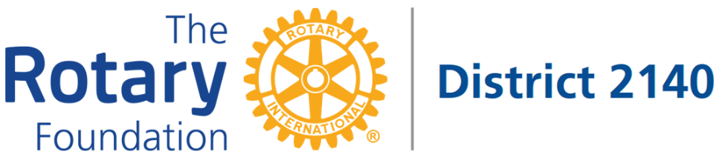

DISTRICT GRANT
D2140 aanvraagformulier 2025-2026
Sturen vóór 31 oktober 2025 naar TRF2140@gmail.com

Rotary- of Rotaractclub die aanvraagt (coördinator)
Rotary- en Rotaractclub(s) verbonden met het project
Datum van de aanvraag
Naam van het project
Verwachte begindatum
(het project mag NIET starten voor de goedkeuring van het District!)
Verwachte einddatum
(het project dient uitgevoerd te worden voor 30/06/2026)

1. Project

 | Hulp en zorg voor personen met een beperking
 | Preventie en behandeling van ziekten en verslaving
 | Milieu en klimaat
 | Opvoeding en Opleiding
 | Armoedebestrijding
 | Inburgering en migratieproblematiek
Gelieve hierboven de strategische actiedomeinen aan te duiden waarop uw project betrekking heeft. Beschrijf de uit te voeren activiteiten van uw project en vooral het te bereiken doel of de concrete verbeteringen dat u nastreeft. Licht nader toe hoe uw project overeenstemt met één of meerdere strategische actiedomeinen van het district 2140.

2. Begunstigde(n)

Naam van de organisatie
Juridisch Statuut
Adres | Straat, nr.
Adres | Stad, postcode
Website
Contactpersoon | Voornaam
Contactpersoon | Naam
Contactpersoon | Telefoon
Contactpersoon | E-mail
Aantal eindbegunstigden

3. Actieve betrokkenheid van de Rotariërs of Rotaracters bij het project

Naam van de Rotariër/Rotaracter | Ta(a)k(en) in het PROJECT (GEEN fundraising)

Beschrijf wat Rotariërs of Rotaractors werkelijk zullen doen bij de realisatie en uitvoering van het project (technische expertise en ondersteuning, prijsoffertes aanvragen en onderhandelen met leveranciers, meehelpen met installatie en plaatsing van materialen, controle en opvolging werken, informatie verstrekken aan leden , … )

4. Budget

4.1 Budget uitgaven

Beschrijving | Bedrag (€)
Totaal
Bewijsstukken en offertes op naam van de club dienen te worden toegevoegd bij de aanvraag. Alle ondersteunende documentatie, betalingsoverzichten, rekeninguittreksels,… moeten door de aanvragende club worden bijgehouden tot 5 jaar na voltooiing van het project en ontvangst van het geld voor mogelijke audit.

4.2 Beschikbare middelen

Sponsors | Bedrag (€)
Cash van de aanvragende Rotary club uit D-2140
Totaalbedrag cash van de andere Rotary of Rotaract clubs uit D-2140
Totaalbedrag cash van andere Rotary clubs
Toelage van het NVSG
Andere cash (te verduidelijken)
Andere cash (te verduidelijken)
District Grant District 2140 (*)
Totaal
(*)De hoogte van de District Grant zal o.a. afhangen van het beschikbare DDF, van het aantal aanvragen, de inbreng van de club en de beoordeling van de Commissie Rotary Foundation van het District 2140.

5. Publiciteit

Hoe maakt u resultaten van Rotary project kenbaar (pers, nieuwsbrief, website, affiche, …)?
Vermeld ook de steun van Rotary Foundation en focus op de realisaties, niet (enkel) op de financiële steun.

6. Bankgegevens- de titularis is de aanvragende Rotary Club

Naam van de bank
Naam van de titularis (aanvragende club)
IBAN-rekeningnummer
BIC-code

7. Verklaring van de voorzitter van de aanvragende club

Ik, ondergetekende …………………………………………………………………………………………………………..…………………..………….. (naam en voornaam van de voorzitter van de club), bevestig dat:

- Mijn club gecertificeerd is.
- Het project zal uitgevoerd worden in overeenstemming met de aanvraag
- Mijn club zal instaan voor de prefinanciering
- Het project niet zal starten voor het bekomen van de goedkeuring van het district
- Ik tijdig het eindverslag, inclusief alle bewijsstukken, zal sturen naar TRF2140@gmail.com
- Ik kennis heb genomen van de voorwaarden van TRF en D2140 en mij hiermee akkoord verklaar.
HANDTEKENING + DATUM:

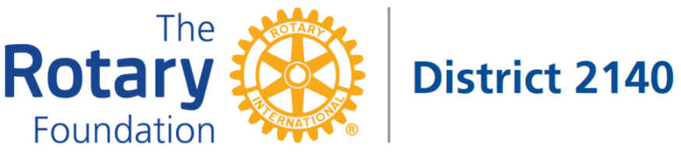

VOORWAARDEN DISTRICT GRANT

Elke aanvraag voor een DISTRICT Grant zal voldoen aan de voorwaarden voor DISTRICT Grants van de Rotary Foundation: Terms and conditions rotary foundation grants
Daarnaast zal elke aanvraag voor een District Grant ook voldoen aan de hieronder vermelde specifieke voorwaarden van District 2140.
- De aanvraag dient te gebeuren via het District Grant 2140 aanvraagformulier 2025-2026 en moet vóór 31 oktober 2025 verstuurd worden aan TRF2140@gmail.com.
- Enkel een gecertificeerde Rotary- of Rotaractclub uit D2140 kan een District Grant aanvragen.
- Het project moet beantwoorden aan minstens één van de 7 strategische actiedomeinen van District 2140 (zie gids en formulier): Gids voor District Grants 2025-2026.
- Een club kan geen District Grant aanvragen voor een studiebeurs.
- Zeer belangrijk: het project vereist een actieve en persoonlijke betrokkenheid van Rotariërs of Rotaracters.
- Elke deelnemende Rotary- en Rotaractclub dient gecertificeerd te zijn, ook als het om een louter financiële bijdrage gaat.
- De aanvragende club moet minstens in de 3 jaar voorafgaand aan de aanvraag, jaarlijks bijgedragen hebben aan het Annual Fund – Share van de Rotary Foundation. Dit geldt niet wanneer de aanvraag gebeurt binnen de drie jaar na de oprichting van de club!
Voor Rotaract-Clubs geldt dat ze moeten bijgedragen hebben aan het Annual Fund – Share van de Rotary Foundation vanaf 2025-2026 (dit zit verwerkt in hun Districtsbijdrage).
- De club dient in regel te zijn met alle dossiers van Rotary Foundation, o.a. alle rapporten van lopende Grants tijdig ingediend te hebben.
- De aanvragende club kan slechts één District Grant per jaar aanvragen en een project kan maximaal gedurende 2 opeenvolgende jaren eenzelfde begunstigde organisatie ondersteunen.
- Bij een buitenlands project is samenwerking met een lokale Rotary club niet verplicht, maar wel sterk aanbevolen. Hun inbreng geldt ook als actieve betrokkenheid van de Rotariërs.
- Het totale project bedraagt minstens 3.000,00 EUR. Offertes op naam van de club moeten bij de aanvraag gevoegd worden. De maximum steun bedraagt 4.000,00 EUR per project.
- Een District Grant mag geen verbruiksgoederen, events, administratiekosten of reizen financieren.
- Louter culturele of sportieve projecten of projecten met slechts één eindbegunstigde, komen niet in aanmerking voor een District Grant.
- D2140 geeft geen District Grants voor projecten in India en de Filipijnen.
- Het bedrag van de District Grant wordt bepaald door een aantal factoren:
- Het totale beschikbare DDF van D2140 voor District Grants.
- Het aantal ingediende projectaanvragen.
- De clubbijdragen aan de Annual Fund – Share van de Rotary Foundation (beginsel van wederkerigheid).
- Een evaluatie van de aanvraag door de commissie Rotary Foundation van D2140. Voor meer informatie zie Gids voor District Grants 2025-2026.
- Binnen de maand na de uitvoering van het project en uiterlijk voor 30/06/2026, dient de club het verslag-formulier in het Engels in te vullen en te sturen naar het District (TRF2140@GMAIL.COM).
Binnen de 4 weken na ontvangst en goedkeuring van dit verslag en alle noodzakelijke bijlagen, zal de District Grant gestort worden op de clubrekening.
Het eindverslag dient volgende elementen te bevatten:
- Beschrijving van het verloop en de uitvoering van het project.
- Beschrijving van de actieve betrokkenheid van de Rotariërs.
- Detail van alle werkelijke uitgaven, met duidelijke vermelding van eventuele afwijkingen tov de aanvraag (die dienen vooraf gemeld te zijn aan het District; TRF2140@gmail.com).
- Foto’s van het project, de ingebruikname of oplevering, …
- Kopie van de facturen (op naam van de Rotary Club).
- Kopie van de rekeninguittreksels waaruit alle betalingen blijken.
- Een kopie van de persartikels of van de bekendmaking die aan het project werd gegeven. Gelieve ook steeds te verwijzen naar Rotary en de Rotary Foundation.
- Het project dient na afloop ook ingebracht te worden in Rotary Service Project Center.
- Het District 2140 kan in uitzonderlijke gevallen afwijken van de hierboven vermelde voorwaarden i.v.m. de tegemoetkoming vanuit het DDF. Dit is enkel mogelijk door een unanieme beslissing van de DG, DRFC en DGSC.
- Voor meer informatie: District Grants D2140

